Задание для объединения «Лего-конструирование»
Дата: 28.04.2020г.
Тема: «Циклы. Логическое значение и датчики».
Задание:
Реорганизовать знания по циклу типа “Логическое значение” и циклам, задействующим в своей работе датчики с использованием ПО LEGO Mindstorms Ev3.

Цикл типа “Логическое значение” будет выполняться до тех пор, пока его единственный параметр не станет истиной.
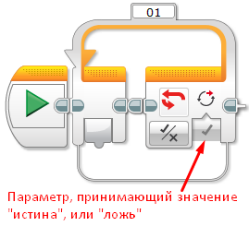
Например:
Программа, с помощью которой робот будет ехать вперёд до тех пор, пока не будет нажат датчик касания.
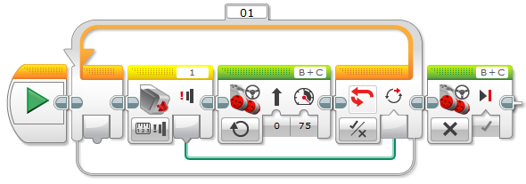
Блок жёлтого цвета проверяет, нажат ли датчик касания, а затем передаёт данные в параметр цикла. Соответственно, если датчик не нажат, то передастся “ложь”, а значит цикл продолжит свою работу. После того, как датчик окажется нажат, в параметр цикла передастся “истина”, то есть будет выполнено условие, при котором цикл завершит работу, и программа продолжит выполняться дальше.

Рассмотрим цикл, который работает исходя из данных с датчика касания.
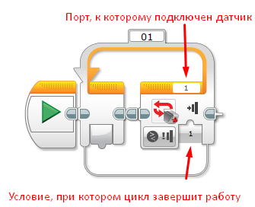
Конкретно в данном случае условия может быть всего 3:
- “Отпущено” – цикл завершится после того, как датчик будет отпущен(например, если ваш робот начинает своё движение с заранее нажатым датчиком).
- “Нажатие”(условие выбрано по умолчанию) – цикл завершится после того, как датчик будет нажат.
- “Щелчок” – цикл завершится тогда, когда датчик будет нажат и отпущен.

Программа из примера выше, но выполненная с использованием цикла типа “Датчик касания”:
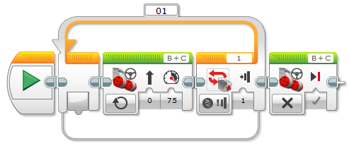
Циклы с другими датчиками работают аналогичным образом, при этом меняются только принимаемые параметры.

